「各級學校專任運動教練資格審定及聘任管理辦法」
草案公聽會議程—南區場次
時間：108年04月29日 星期一 上午09:30整
地點：蓮潭國際會館1樓102會議室
地址：高雄市左營區崇德路801號
主辦單位：教育部體育署
委辦單位：國立臺灣師範大學工業教育學系
會議議程：
時間 | 內容 | 備註
09:15-09:30 | 報到
09:30-09:35 | 長官致詞
09:35-10:05 | 「各級學校專任運動教練資格審定及聘任管理辦法」草案說明
10:05-10:20 | 休息
10:20-11:20 | 意見交流
11:20- | 賦歸

交通資訊：
時間 | 108年04月29日 星期一 上午09:30整
地址 | 蓮潭國際會館1樓102會議室  （高雄市左營區崇德路801號）
交通方式 | - 自行開車  高速公路：中山高與南二高南下-接國道10號鼎金系統交流道-中華路交流道下接翠華路-左轉崇德路約距250公尺後，會館在您右邊。  高雄市區：  - 北上：博愛三路→左轉崇德路，距約650公尺後，會館在您左邊。  - 南下：一號省道（民族一路）→右轉大中二路→左轉博愛三路→右轉崇德路。  - 捷運  搭捷運紅線至生態園區站，撘乘紅51線接駁車至會館  - 高鐵  - 高鐵左營站4號出口→高鐵路→左轉曾子路→右轉政德路→右轉崇德路  - 高鐵左營站4號出口→高鐵路→文寧街（穿越原生植物園）  - 臺鐵  - 臺鐵新左營站→乘301號公車，至蓮潭會館站  - 臺鐵新左營站→撘乘紅51線接駁車至會館
會館交通位置 | 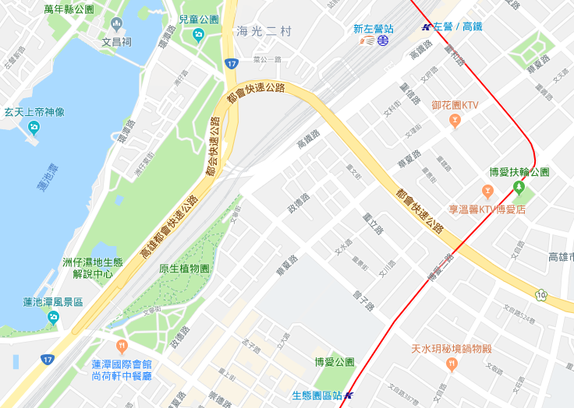
會館配置圖 | 